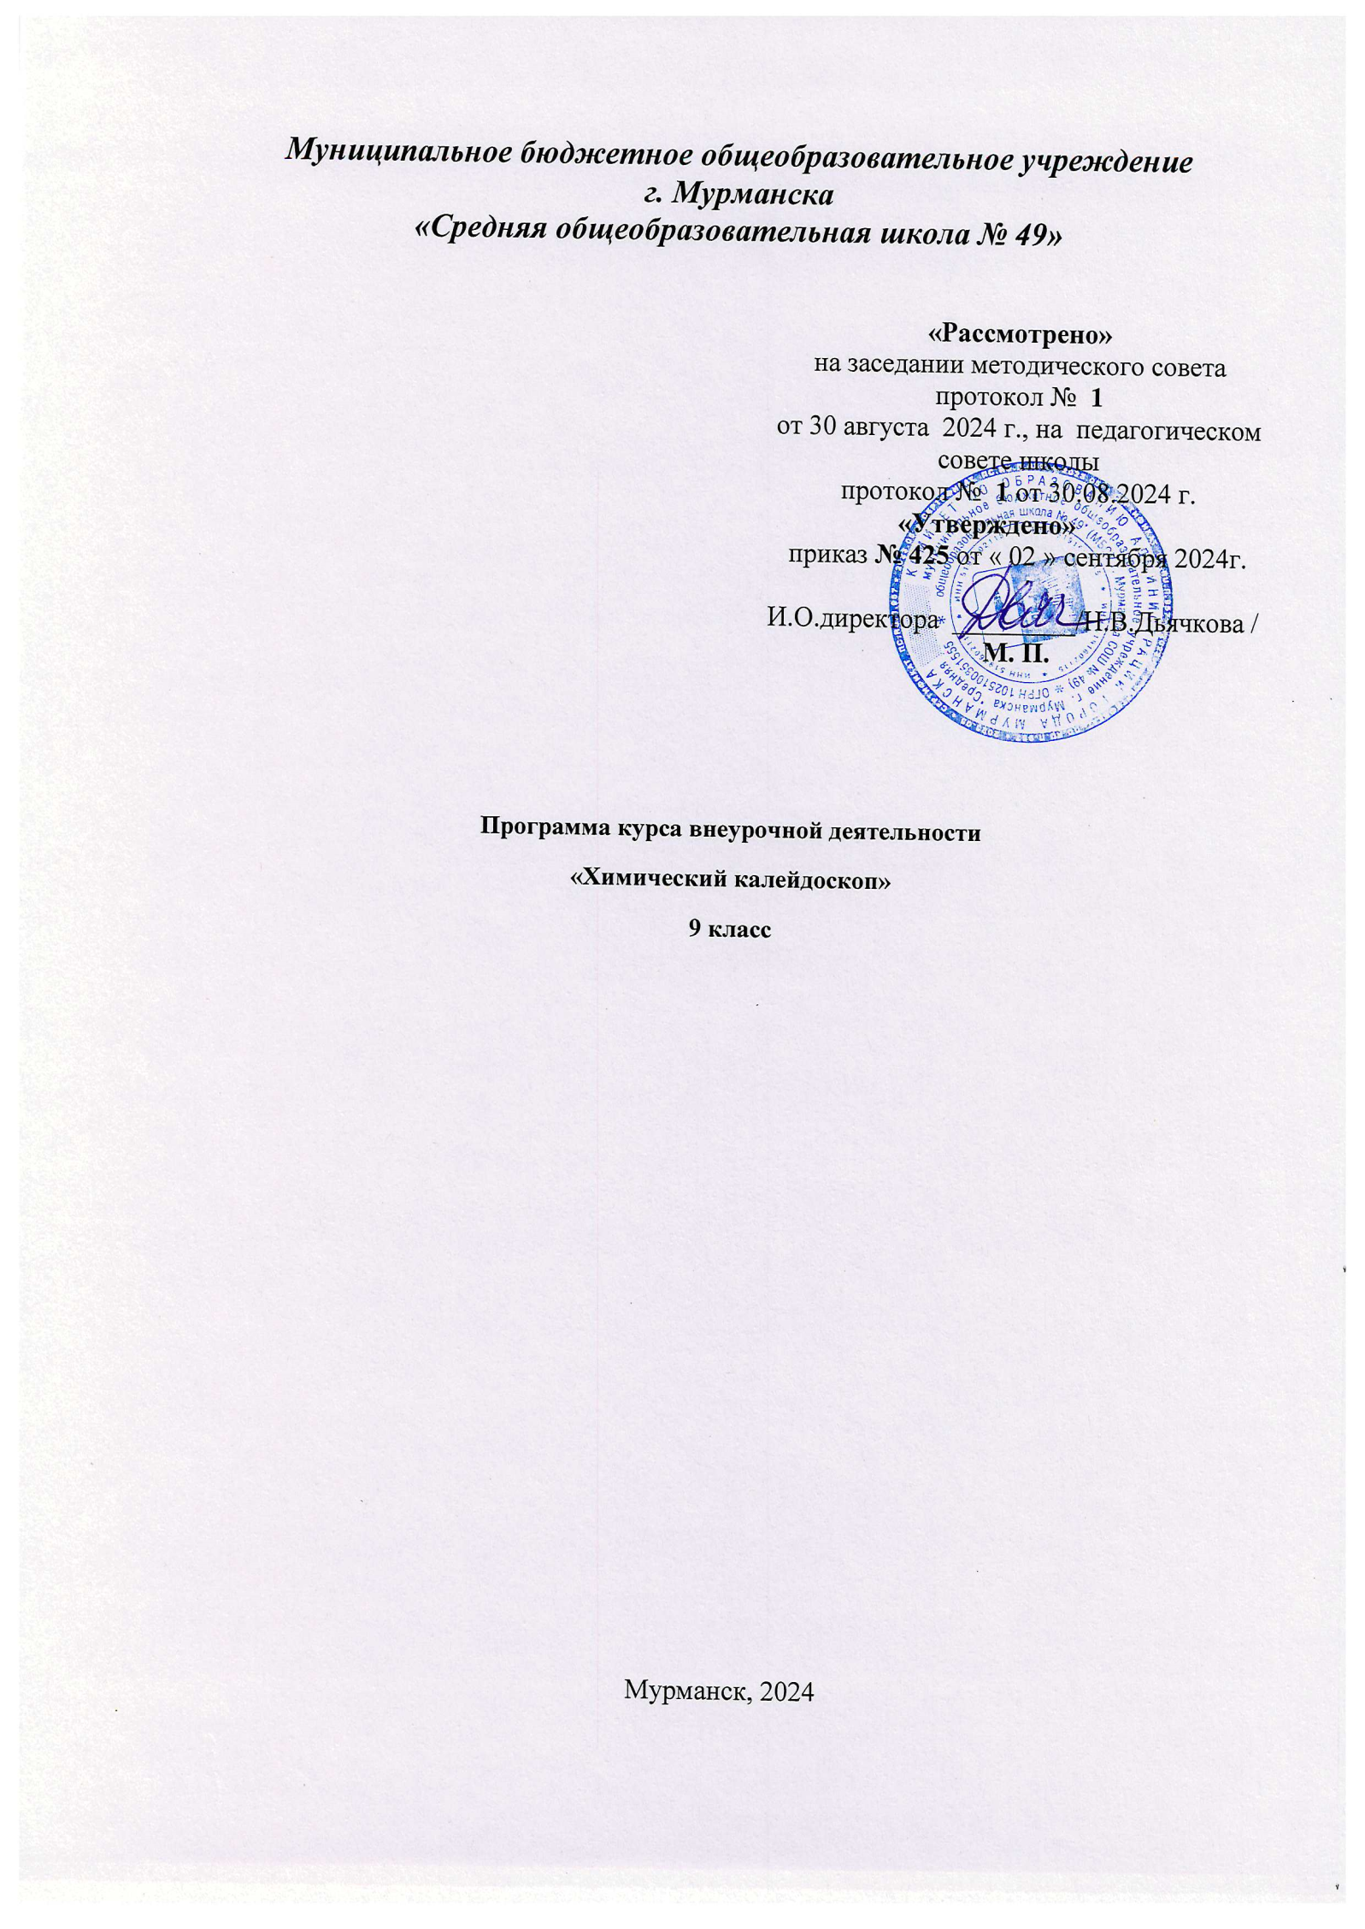

Пояснительная записка
Программа по внеурочной деятельности « Химический калейдоскоп » для учащихся 9-х классов разработана на основе
− Федерального закона от 29.12.2012 № 273-ФЗ «Об образовании в Российской Федерации»;
− Федерального государственного образовательного стандарта основного общего образования от 17 декабря 2010 года № 1897 (в редакции приказа Минобрнауки от 29.12 2014 № 1644);
− Концепции духовно-нравственного развития и воспитания личности гражданина России;
− планируемых результатов основного общего образования;
− требований к оснащению образовательного процесса в соответствии с содержательным наполнением учебных предметов федерального компонента государственного образовательного стандарта (Приказ Минобрнауки России от 04.10.2010 г. N 986 г. Москва);
− СанПиН, 2.4.2.2821-10 «Санитарно-эпидемиологические требования к условиям и организации обучения в общеобразовательных учреждениях» (утвержденные постановлением Главного государственного санитарного врача Российской Федерации 29.12.2010 г. №189);
− плана внеурочной деятельности МБОУ г. Мурманска СОШ № 49;
-- «Рабочей программы воспитания МБОУ г. Мурманска МОШ № 49 на 2022-2023 учебный год»

Программа рассчитана на 34 занятия продолжительностью 1 академический час. Адресат программы – учащиеся 9 классов.

Назначение программы. Актуальность курса.
Данная программа направлена на углубление и расширение знаний учащихся в области неорганической химии. В ходе освоения программы учащиеся ознакомятся с историей становления и развития химии, важнейшими веществами, на более глубоком уровне рассматриваются вопросы нахождения веществ в природе, биологическая роль элементов, получение важнейших веществ в промышленности, применение их в быту. Изучение курса позволит учащимся понять практическое значение достижений химической науки, ее роль в жизни общества, приблизить изучаемый на уроках материал к ребенку, сделать его более интересным и личностно значимым.
Целями реализации основной образовательной программы основного общего образования являются:
достижение выпускниками планируемых результатов: знаний, умений, навыков, компетенций и компетентностей, определяемых личностными, семейными, общественными, государственными потребностями и возможностями обучающегося среднего школьного возраста, индивидуальными особенностями его развития и состояния здоровья; становление и развитие личности обучающегося в ее самобытности, уникальности, неповторимости.
Основные задачи:
обеспечение эффективного сочетания урочных и внеурочных форм организации учебных занятий, взаимодействия всех участников образовательных отношений;
выявление и развитие способностей обучающихся, организацию интеллектуальных и творческих соревнований, научно-технического творчества, проектной и учебно-исследовательской деятельности;
социальное и учебно-исследовательское проектирование, профессиональная ориентация обучающихся
сохранение и укрепление физического, психологического и социального здоровья обучающихся, обеспечение их безопасности.

Для реализации программы используются различные формы и методы работы: лекции, экскурсии в музей, выполнение проектов, защита проектов, самостоятельная подготовка учащимися занятий, поиск информации в различных источниках и ее представление на занятиях.
Планируемые результаты обучения
Личностные, метапредметные и предметные результаты освоения содержания курса:

Личностными результатами обучения является формирование всесторонне образованной, инициативной и успешной личности, обладающей системой современных мировоззренческих взглядов, ценностных ориентаций, идейно-нравственных, культурных, гуманистических и эстетических принципов и норм поведения.
Изучение курса обуславливает достижение следующих результатов личностного развития:

Направления воспитания
Программа реализуется в единстве учебной и воспитательной деятельности общеобразовательной организации по основным направлениям воспитания в соответствии с ФГОС:
- гражданское воспитание — формирование российской гражданской идентичности, принадлежности к общности граждан Российской Федерации, к народу России как источнику власти в Российском государстве и субъекту тысячелетней российской государственности, уважения к правам, свободам и обязанностям гражданина России, правовой и политической культуры;
- патриотическое воспитание — воспитание любви к родному краю, Родине, своему народу, уважения к другим народам России; историческое просвещение, формирование российского национального исторического сознания, российской культурной идентичности;
- духовно-нравственное воспитание — воспитание на основе духовно-нравственной культуры народов России, традиционных религий народов России, формирование традиционных российских семейных ценностей; воспитание честности, доброты, милосердия, справедливости, дружелюбия и взаимопомощи, уважения к старшим, к памяти предков;
- эстетическое воспитание — формирование эстетической культуры на основе российских традиционных духовных ценностей, приобщение к лучшим образцам отечественного и мирового искусства;
- физическое воспитание, формирование культуры здорового образа жизни и эмоционального благополучия — развитие физических способностей с учётом возможностей и состояния здоровья, навыков безопасного поведения в природной и социальной среде, чрезвычайных ситуациях;
- трудовое воспитание — воспитание уважения к труду, трудящимся, результатам труда (своего и других людей), ориентация на трудовую деятельность, получение профессии, личностное самовыражение в продуктивном, нравственно достойном труде в российском обществе, достижение выдающихся результатов в профессиональной деятельности;
- экологическое воспитание — формирование экологической культуры, ответственного, бережного отношения к природе, окружающей среде на основе российских традиционных духовных ценностей, навыков охраны, защиты, восстановления природы, окружающей среды;
- ценности научного познания — воспитание стремления к познанию себя и других людей, природы и общества, к получению знаний, качественного образования с учётом личностных интересов и общественных потребностей.

Метапредметными результатами освоения курса являются:
- умение самостоятельно определять цели своего обучения, ставить и формулировать для себя новые задачи в учебной и познавательной деятельности, развивать мотивы и интересы своей познавательной деятельности;
- умение самостоятельно планировать пути достижения целей, осознанно выбирать наиболее эффективные способы решения учебных и познавательных задач;
- умение соотносить свои действия с планируемыми результатами, осуществлять контроль своей деятельности в процессе достижения результата, определять способы действий в рамках предложенных условий и требований, корректировать свои действия в соответствии с изменяющейся ситуацией;
- умение оценивать правильность выполнения учебной задачи, собственные возможности ее решения;
- владение основами самоконтроля, самооценки, принятия решений и осуществления осознанного выбора в учебной и познавательной деятельности;
- умение определять понятия, создавать обобщения, устанавливать аналогии, классифицировать, устанавливать причинно-следственные связи, строить логическое рассуждение, умозаключение и делать выводы;
- умение создавать, применять и преобразовывать знаки и символы, модели и схемы для решения учебных и познавательных задач;
- смысловое чтение;
- умение организовывать учебное сотрудничество и совместную деятельность с учителем и сверстниками; работать индивидуально и в группе; формулировать, аргументировать и отстаивать свое мнение;
- владение устной и письменной речью, монологической контекстной речью; планирование и регуляция своей деятельности;
- формирование и развитие компетентности в области использования информационно-коммуникативных технологий;
- формирование и развитие экологического мышления.

Предметные результаты освоения курса являются:
Выпускник научится:
- характеризовать основные методы познания: наблюдение, измерение, эксперимент;
- описывать свойства твердых, жидких, газообразных веществ, выделяя их существенные признаки;
- соблюдать правила безопасной работы при проведении опытов;
- вычислять относительную молекулярную и молярную массы веществ;
- вычислять массовую долю химического элемента по формуле соединения;
- вычислять количество, объем или массу вещества по количеству, объему, массе реагентов или продуктов реакции;
- характеризовать физические и химические свойства простых веществ металлов
- называть соединения изученных классов неорганических веществ;
- характеризовать физические и химические свойства основных классов неорганических веществ: оксидов, кислот, оснований, солей;
- характеризовать взаимосвязь между классами неорганических соединений;
- характеризовать взаимосвязь между составом, строением и свойствами металлов;
- оценивать влияние химического загрязнения окружающей среды на организм человека;
- грамотно обращаться с веществами в повседневной жизни
Выпускник получит возможность научиться:
- выдвигать и проверять экспериментально гипотезы о химических свойствах веществ на основе их состава и строения, их способности вступать в химические реакции, о характере и продуктах различных химических реакций;
- использовать приобретенные знания для экологически грамотного поведения в окружающей среде;
- использовать приобретенные ключевые компетенции при выполнении проектов и учебно-исследовательских задач по изучению свойств, способов получения и распознавания веществ;
- объективно оценивать информацию о веществах и химических процессах;
- критически относиться к псевдонаучной информации, недобросовестной рекламе в средствах массовой информации;
- осознавать значение теоретических знаний по химии для практической деятельности человека; создавать модели и схемы для решения учебных и познавательных задач; понимать необходимость соблюдения предписаний,

Учебно-тематический план

№ | Название раздела | Часы
1 | Металлы | 16
2 | Неметаллы | 18

Содержание курса

Номера уроков  по порядку | № урока  в разделе | Тема занятия | Формы работы | Плановые сроки изучения учебного материала | Воспитательная компонента
Раздел «Металлы»
 |  | Век бронзовый, железный, медный. | Работа с интернет-источниками | сентябрь | 68
 |  | Металлы в истории человечества. | Командные выступления |  | 68
 |  | Способы обработки металлов: ковка, прокат, волочение, литье. | Работа с интернет-источниками |  | 46
 |  | Лазерные зD принтеры для работы с металлами. Порошковая металлургия. | Командные выступления |  | 468
 |  | Художественные изделия, изготовленные из металлов. Каслинское литье. | Работа с интернет-источниками | октябрь | 2468
 |  | Применение металлов в городской архитектуре. Малые архитектурные формы из металлов. | Работа с интернет-источниками |  | 2468
 |  | Изделия из металлов, применяемые в быту. Правила применения. | Работа с интернет-источниками |  | 2468
 |  | Металлы, обладающие магнитными свойствами. Их роль в современной науке и технике. | Работа с интернет-источниками |  | 2468
 |  | Основные этапы металлургического производства. | Работа с интернет-источниками | ноябрь | 2468
 |  | Металлургия Мурманской области. | Командные выступления |  | 67
 |  | Экологические проблемы металлургических производств. | Работа с интернет-источниками |  | 67
 |  | Упражнения: цепочки превращений различных соединений металлов. | Работа в разноуровневых группах | декабрь | 8
 |  | Вычисления по химическим уравнениям. | Работа в разноуровневых группах |  | 38
 |  | Расчеты по уравнениям: определение массы продукта реакции по массе исходного вещества, содержащего примеси. | Работа в разноуровневых группах |  | 38
 |  | Вычисление массы и объема продукта реакции по массе исходного вещества, содержащего примеси. | Работа в разноуровневых группах |  | 38
 |  | Определение доли примесей в исходном веществе по массе продукта. | Работа в разноуровневых группах |  | 38
Раздел «Неметаллы»
 |  | Общая характеристика элементов – неметаллов. | Работа с интернет-источниками | январь | 2467
 |  | История открытия галогенов, азота, кислорода, водорода, фосфора. | Командные выступления |  | 2467
 |  | История открытия благородных газов. | Командные выступления |  | 2467
 |  | Химия благородных газов. | Интеллектуальная  игра | февраль | 2467
 |  | Применение благородных газов. | Работа с интернет-источниками |  | 2467
 |  | Биологическая роль неметаллов. | Работа с интернет-источниками |  | 2467
 |  | Нахождение и распространение неметаллов в природе. | Командные выступления |  | 2467
 |  | Нахождение и распространение неметаллов в природе. | Командные выступления | март | 2467
 |  | Аллотропия. | Командные выступления |  | 478
 |  | Составление уравнений ОВР с участием кислот-окислителей. | Работа в разноуровневых группах |  | 8
 |  | Составление уравнений ОВР с участием кислот-окислителей. | Работа в разноуровневых группах |  | 8
 |  | Применение соединений неметаллов в сельском хозяйстве. | Работа в разноуровневых группах | апрель | 68
 |  | Применение соединений неметаллов в медицине. | Командные выступления |  | 68
 |  | Жесткая вода. Минеральные воды. | Работа с интернет-источниками |  | 68
 |  | Силикатная промышленность. | Работа с интернет-источниками |  | 68
 |  | Генетическая связь соединений неметаллов. | Работа с интернет-источниками | май | 68
 |  | Производство аммиака. | Командные выступления |  | 678
 |  | Производство серной кислоты. | Командные выступления |  | 678

Перечень учебно-методического обеспечения образовательного процесса.
Для учащихся
Здорик Т. Б. Камень, рождающий метал. - 1-е изд. - М.: Просвещение, 1984. - 191 с.
Руттен М. Я. Самая удивительная на свете жидкость. - М.: Просвещение, 1976. - 142 с.
Фадеев Г.Н. Пятая вертикаль периодической системы. - М.: Просвещение, 1973. - 122 с.
Комкова Е.Г. Группа химических астероидов. - М.: Просвещение, 1984. - 174 с.
Барков С.А. Галогены и подгруппа марганца. - М.: Просвещение, 1976. - 112 с.
Для учителя:
Волошин А. В. Минералы Кольского полуострова. - 2-е, дополненное изд. - Мурманск: Мурманское книжное издательство, 1988. - 126 с.
В.В. Добровольский Химия Земли. - 2-е изд. - М.: Просвещение, 1988. - 176 с.
Плетнер Ю.В. Полосин В.С. Практикум по методике обучения химии. - 4-е переработанное изд. - М.: Просвещение, 1977. - 207 с.
Габриелян О.С. Настольная книга учителя химии. - М.: Блик и Ко, 2001. - 397 с.

